Приложение №2
к Договору безвозмездного оказания услуг
от «___» _______________ 2025 г. № ____
Сведения о поступивших в приют для животных
животных без владельцев и животных, от права собственности на которых владельцы отказались,
в информационно-телекоммуникационной сети «Интернет»

Фото | Дата отлова | Населенный пункт и адрес отлова | Вид,  пол,  порода | Прибли-зительный возраст | Окрас, характерис-тика волосяного покрова | Наличие ошейника (шлейки), одежды, клетки, переноски, иного транспор-тировоч-ного устройства | Особые отметины и приметы | Наличие / отсутст-вие стерили-зации / кастра-ции | Физическое состояние животного, особенности походки, передвижения, в том числе вследствие травм | Присвоенный идентификационный номер при маркировании  и чипировании | Дата и причина выбытия животного из приюта
1 | 2 | 3 | 4 | 5 | 6 | 7 | 8 | 9 | 10 | 11 | 12
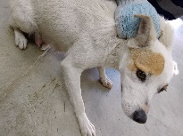 | 29.09.2025г. | Копейский ГО, Советской армии, д.7 | Собака,  сука,  б\п | 3г | Бело-рыжий | Нет | Вес 19 кг; высота в холке 48 см | Нет | Удовлетворительное | Бирка №RU1a04b6786  Чип 643015114536794  Дело №446  Карточка учета № 1
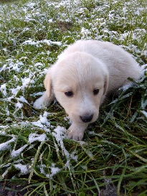 | 29.09.2025г. | Копейский ГО, Советской армии, д.7 | Собака,  кобель,  б\п | 1м | песочный | Нет | Вес 2,5 кг; высота в холке 18 см | Нет | Удовлетворительное | Бирка №нет  Чип 643023415484767  Дело №446  Карточка учета № 2 | 03.10.2025 НВ
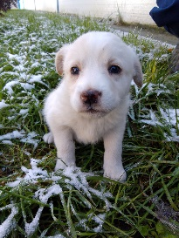 | 29.09.2025г. | Копейский ГО, Советской армии, д.7 | Собака,  сука,  б\п | 1м | белый | Нет | Вес 2,5 кг; высота в холке 18 см | Нет | Удовлетворительное | Бирка №нет  Чип 643035294273044  Дело №446  Карточка учета №3 | 03.10.2025 НВ
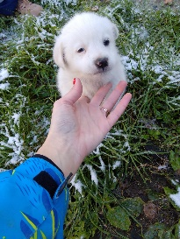 | 29.09.2025г. | Копейский ГО, Советской армии, д.7 | Собака,  кобель,  б\п | 1м | белый | Нет | Вес 2,5 кг; высота в холке 18 см | Нет | Удовлетворительное | Бирка №нет  Чип 643058765824427  Дело №446  Карточка учета № 4 | 03.10.2025 НВ
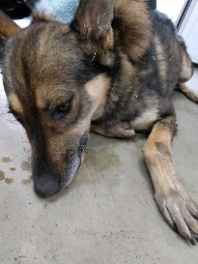 | 29.09.2025г. | Копейский ГО, Советской армии, д.7 | Собака,  кобель,  б\п | 6л | Черно-рыжий | Нет | Вес 27 кг; высота в холке 55 см | Нет | Удовлетворительное | Бирка №нет  Чип 643026243342925  Дело №446  Карточка учета № 5 | 30.09.2025 ПВ
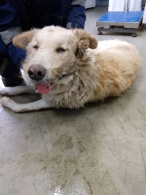 | 29.09.2025г. | Копейский ГО, ул.Международная, д.13 | Собака,  кобель,  б\п | 2г | песочный | Нет | Вес 24 кг; высота в холке 50 см | Нет | Удовлетворительное | Бирка №RU1961b0813  Чип 643027172247070  Дело №446  Карточка учета № 6
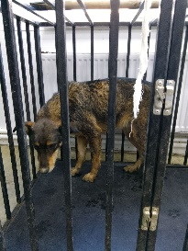 | 29.09.2025г. | Копейский ГО, ул.Серова, д.54 | Собака,  сука,  б\п | 3г | Черно-рыжий | Нет | Вес 19 кг; высота в холке 47 см | Нет | Удовлетворительное | Бирка №RU18a062475  Чип 643030611872428  Дело №446  Карточка учета № 7
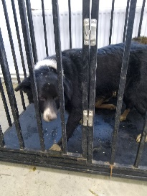 | 29.09.2025г. | Копейский ГО, ул.Школьная, д.20а | Собака,  кобель,  б\п | 4г | Черный с белым | Нет | Вес 20 кг; высота в холке 47 см | Нет | Удовлетворительное | Бирка №RU1b1626a9  Чип 643026324694317  Дело №446  Карточка учета № 8

